沈阳名华模塑科技有限公司招聘简章
NO1.我们是谁
沈阳名华模塑科技有限公司是一家专业从事豪华乘用车外饰系统开发、生产和销售的汽车零部件企业。沈阳名华由江南模塑科技股份有限公司于2004年1月投资创建，地处辽宁省沈阳市经济技术开发区，注册资金1.2亿元人民币，现有员工800余人。
公司拥有世界一流的德国艾森曼自动化油漆喷涂线，3200T及以上的克劳斯玛菲、恩格尔大型注塑机，年保险杠生产能力达120万套。公司建有产品研发中心及产品试验中心, 具有专业的独立研发能力和与宝马等高端客户同步开发的能力。
目前公司作为宝马、奔驰、通用、沃尔沃等知名汽车厂商一级供应商为主机厂提供多个系列产品从研发到生产配套服务，公司建有完善的质量保证体系并通过IATF16949体系认证，公司的项目开发得到客户高度认可及好评。沈阳名华同时作为宝马战略合作伙伴，与宝马一起拓展海外市场，分别在美国、墨西哥建立工厂，在德国建立工程技术公司、物流中心。
面向未来名华将以客户为导向，以质量、成本、创新为依托，关注员工发展，致力于成为可持续发展的全球豪华车业界最佳外饰系统供应商。
公司愿景：全球豪华车业最佳系统供应商
公司理念：为客户提供优质、安全、可靠的产品是名华永恒的方针，我们将不断超越自我，为汽车行业及社会发展贡献力量！
公司企业精神：不怕吃苦、不怕吃亏、多做一点点
企业的核心理念：勤奋、包容、持续改进
公司质量方针：追求卓越品质
追求精诚服务
满足市场需求
创立模塑品牌
NO2.我们的Global布局
*服务客户：宝马、奔驰、沃尔沃、通用、大众等国际高端客户
*研发中心：德国慕尼黑、上海研发中心；
*模塑科技工厂布局：沈阳、美国南卡州、墨西哥圣路易斯波托西市、上海、无锡、北京、武汉、重庆、烟台等工厂
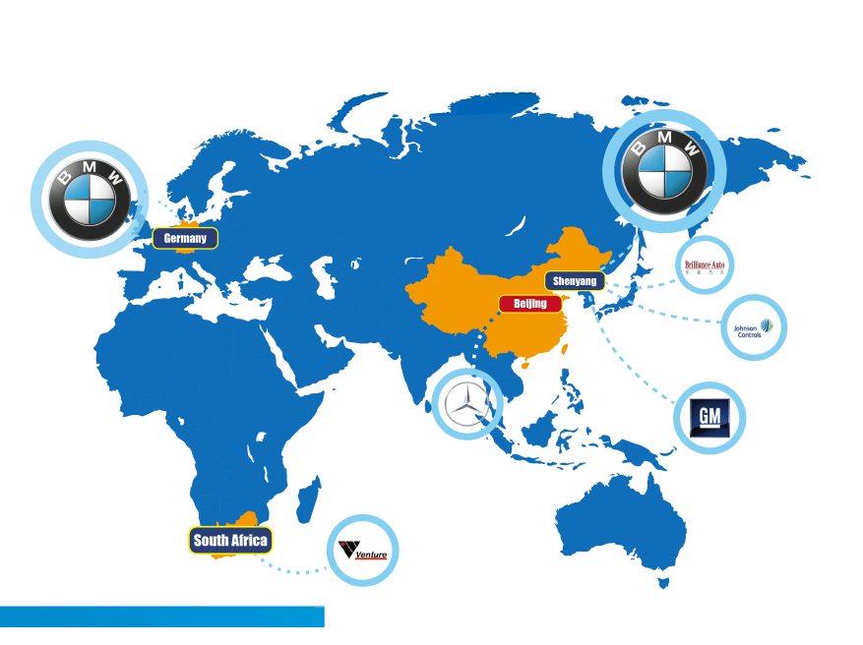
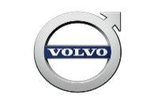
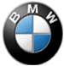
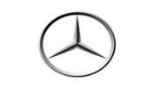
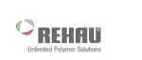
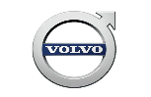
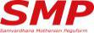
U.S.A.
Mexico
G05
G06
G07
F95
F96
F98
NO3.招聘岗位

NO3、我们的产品

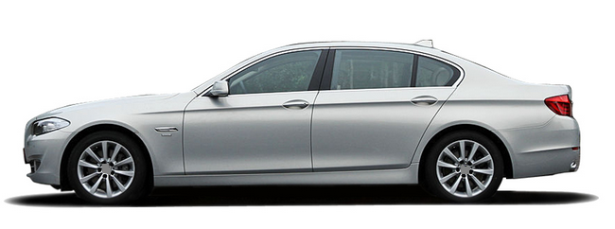

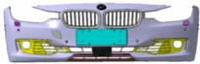
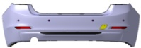

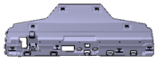
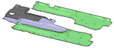
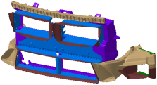
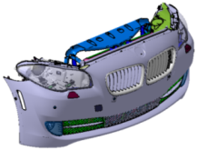
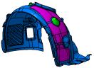
Bumper assemblies保险杠总成件
Bumper assemblies
保险杠总成件
Spoilers
Injection parts 注塑件
Rocker panel assemblies门槛组件
Chroming parts电镀件
Body side molding assemblies车身防擦条组件
Grille assemblies格栅组件
UBV hot press parts UBV热压零件
Air duct排气管
Front module前台模块
Wheel arch cover车轮拱板

NO4、招聘岗位
2021届校招岗位需求表
部门 | 岗位 | 拟招人数 | 学历 | 要求专业
喷涂部 | 设备工程师 | 2 | 大专及以上  学历 | 机电、电气、自动化
喷涂部 | 工艺工程师 | 2 | 大专及以上  学历 | 机电、电气、自动化
喷涂部 | 机械手编程 | 2 | 大专及以上  学历 | 机电、电气、自动化
注塑部 | 工艺工程师 | 2 | 大专及以上  学历 | 材料、高分子
注塑部 | 设备工程师 | 2 | 大专及以上  学历 | 机电、电气、自动化
注塑部 | 模具工程师 | 2 | 大专及以上  学历 | 模具相关专业
物流部 | 计划员 | 2 | 本科 | 物流相关专业
物流部 | 设备工程师 | 3 | 大专及以上  学历 | 机电、电气、自动化
质量部 | 实验员 | 2 | 大专及以上  学历 | 机械/材料等理工科专业
质量部 | 尺寸测量 | 2 | 大专及以上  学历 | 机械/材料等理工科专业
质量部 | 项目质量工程师 | 4 | 本科 | 机械/材料等理工科专业
装备部 | 电气工程师 | 1 | 本科 | 机电、电气、自动化
IE部 | 规划工程师 | 2 | 本科 | 工业工程相关专业
IE部 | 装配工程师 | 2 | 本科 | 工业工程相关专业
IE部 | 持续改进 | 2 | 本科 | 工业工程相关专业
研发部 | 产品工程师 | 4 | 本科及以上 | 机械相关、高分子材料相关
研发部 | 项目管理工程师 | 1 | 本科及以上 | 专业不限
IT部 | IT工程师 | 1 | 本科 | 计算机相关专业
商务部 | 商务专员 | 2 | 本科及以上 | 技术类,英语,外贸
合计 |  | 40

NO5.我们的福利
*五险一金（养老、失业、医疗、生育、工伤、住房公积金）
*年终奖、项目奖、节日福利、班车、食堂、餐补、年度健康体检等
*实行五天工作制，享受法定假期
*欧美工作及学习培训的机会、英语培训
*整洁舒适的办公环境、丰富的文体活动
NO6.我们需要的人才
1、统招全日制2021届本科、硕士毕业生。
2、专业对口或相近专业。
3、学习成绩在本专业属于中等以上。
4、能按期取得毕业证、学位证。
5、对汽车行业工作富有热忱，具备较强的抗压能力。
6、优秀的学习和分析能力，能够独立思考和解决问题。
NO6.我们的培养晋升体系
基层员工：专业技术培训、体系培训、五大工具培训、商务礼仪培训、外派欧美培训学习
主管级人员：管理能力培训、时间管理培训、项目管理培训
经理级人员：企业战略管理培训、领导力开发
NO7.快来@我
联 系 人：黄女士
联系电话：024-85907303
企业邮箱：dan.huang@000700.com
沈阳名华模塑科技有限公司欢迎您的到来！

